**Тема уроку. Закон збереження маси речовин під час хімічних реакцій.**

**Вивчення теми допоможе вам:**

* пізнати сутність одного з основних законів хімії — закону збереження маси речовин;
* пояснювати сутність закону збереження маси речовин

**Хімічні реакції,** як вам уже відомо, пов’язані зі зміною хімічного складу речовин. Тому важливо не лише вміти спостерігати та описувати зовнішні ознаки перебігу хімічних реакцій, а й пояснювати ці явища на рівні атомів і молекул.

Під час хімічних реакцій атоми зберігаються. Відбувається лише їхнє перегрупування, унаслідок чого з одних речовин утворюються інші. Оскільки під час хімічних реакцій атоми зберігаються, то їхня маса також зберігається.

Зі введенням у XVII столітті в хімії точних вимірювань збільшилася різноманітність дослідів із вивчення речовин. Зокрема, англійський учений Роберт Бойль проводив багаторазове прожарювання металу свинцю у скляній посудині — реторті. М. В. Ломоносов проаналізував результати подібних експериментів і змінив умови досліду — зважування речовин до і після прожарювання він здійснював у запаяній реторті.

М.В. Ломоносову у звіті про лабораторні заняття за 1756 рік записати: «...Роблено досліди в заплавлених міцно скляних посудинах, щоб дослідити, чи прибуває вага металів від чистого жару; цими дослідами встановлено, що славного Роберта Бойля думка хибна, бо без пропускання зовнішнього повітря вага спаленого металу залишається в тій самій мірі». На жаль, ці спостереження не були вчасно оприлюднені й лише згодом стали надбанням наукової спільноти.

Так М. В. Ломоносов у 1748 році відкрив **закон збереження маси речовин.**

• **Маса речовин, які вступають у хімічну реакцію, дорівнює масі речовин, що утворюються в результаті реакції.**

А. Лавуазьє власноруч виконав багато дослідів із прожарювання металів і складних речовин у закритих посудинах. Також він ретельно проаналізував експериментальні дані, одержані іншими науковцями. А. Лавуазьє 1789 року сформулював закон збереження маси речовин під час хімічних реакцій.

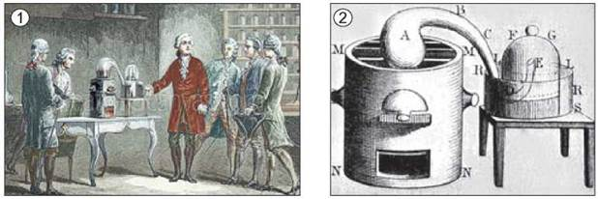

**1. А. Лавуазьє пояснює колегам знаменитий «дванадцятиденний дослід». Науковець нагрівав ртуть у запаяній реторті, де вона перетворювалася на меркурій(ІІ) оксид, сполучаючись із киснем. За допомогою точного зважування Лавуазьє виявив, що маса меркурій(ІІ) оксиду дорівнює масі ртуті й кисню. Він не лише синтезував меркурій(ІІ) оксид, а й здійснив його аналіз, який підтвердив, що маса реагентів дорівнює масі продуктів реакції. 2. Схематичне зображення приладу, який використовував А. Лавуазьє. Рисунок Марії-Анни Лавуазьє.**

**ПРО ГОЛОВНЕ**

* Суть хімічної реакції полягає в перегрупуванні атомів. Під час хімічних реакцій атоми не зникають і не виникають з нічого.
* Загальна кількість атомів у хімічній реакції не змінюється. Маса кожного атома також залишається сталою. Тому й загальна маса речовин не змінюється.
* Дослідники на основі виявлених закономірностей формулюють їхній словесний або математичний вираз - науковий закон. Закон є формою наукових знань.
* Відкриття закону збереження маси сприяло подальшому розвитку хімічної науки і виробництва, розумінню законів природи та зв’язку між ними.

Завдання.

* 1. Опрацювати §23.
  2. Виконати вправи:

А)

**Обчисли масу магнію, що прореагувала з 480 г кисню, якщо у результаті реакції утворилося 1200 г магній оксиду.**

Б)

Скільки грамів води утвориться, якщо прореагують водень масою **4** г і кисень масою **32** г?